**Технологии конструирования программного обеспечения**

**Отчет по лабораторной работе № 6**

**Группа:** 221-3210 **Студент:** Обухов Алексей Сергеевич

**Задание на лабораторную работу**

На базе любой из ранее выполненных лабораторных работ разработать приложение с применением паттерна MVC для разделения сложной модели (основной класс) и её представления. Разработать UML-диаграмму классов и диаграмму последовательности.

**Задание ранее выполненной лабораторной работы №3**

Паттерн **Builder**. Имеется текст статьи в формате TXT. Статья состоит из заголовка (первая строка), фамилий авторов (вторая строка), самого текста статьи и хеш-кода текста статьи (последняя строка). Написать приложение, позволяющее конвертировать документ в формате ТХТ в документ формата XML. Необходимо также проверять корректность хеш-кода статьи.

**Диаграмма классов**

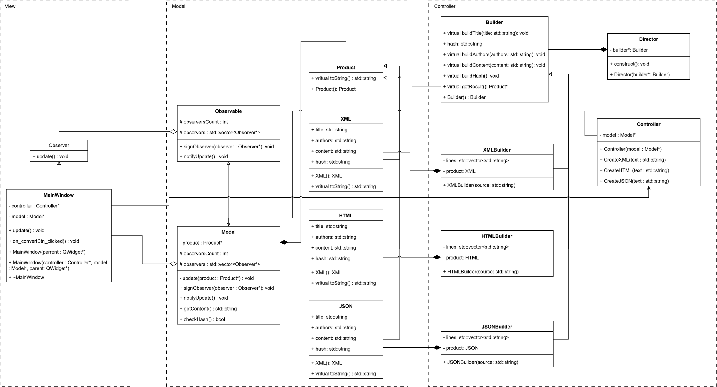

**Диаграмма последовательности**

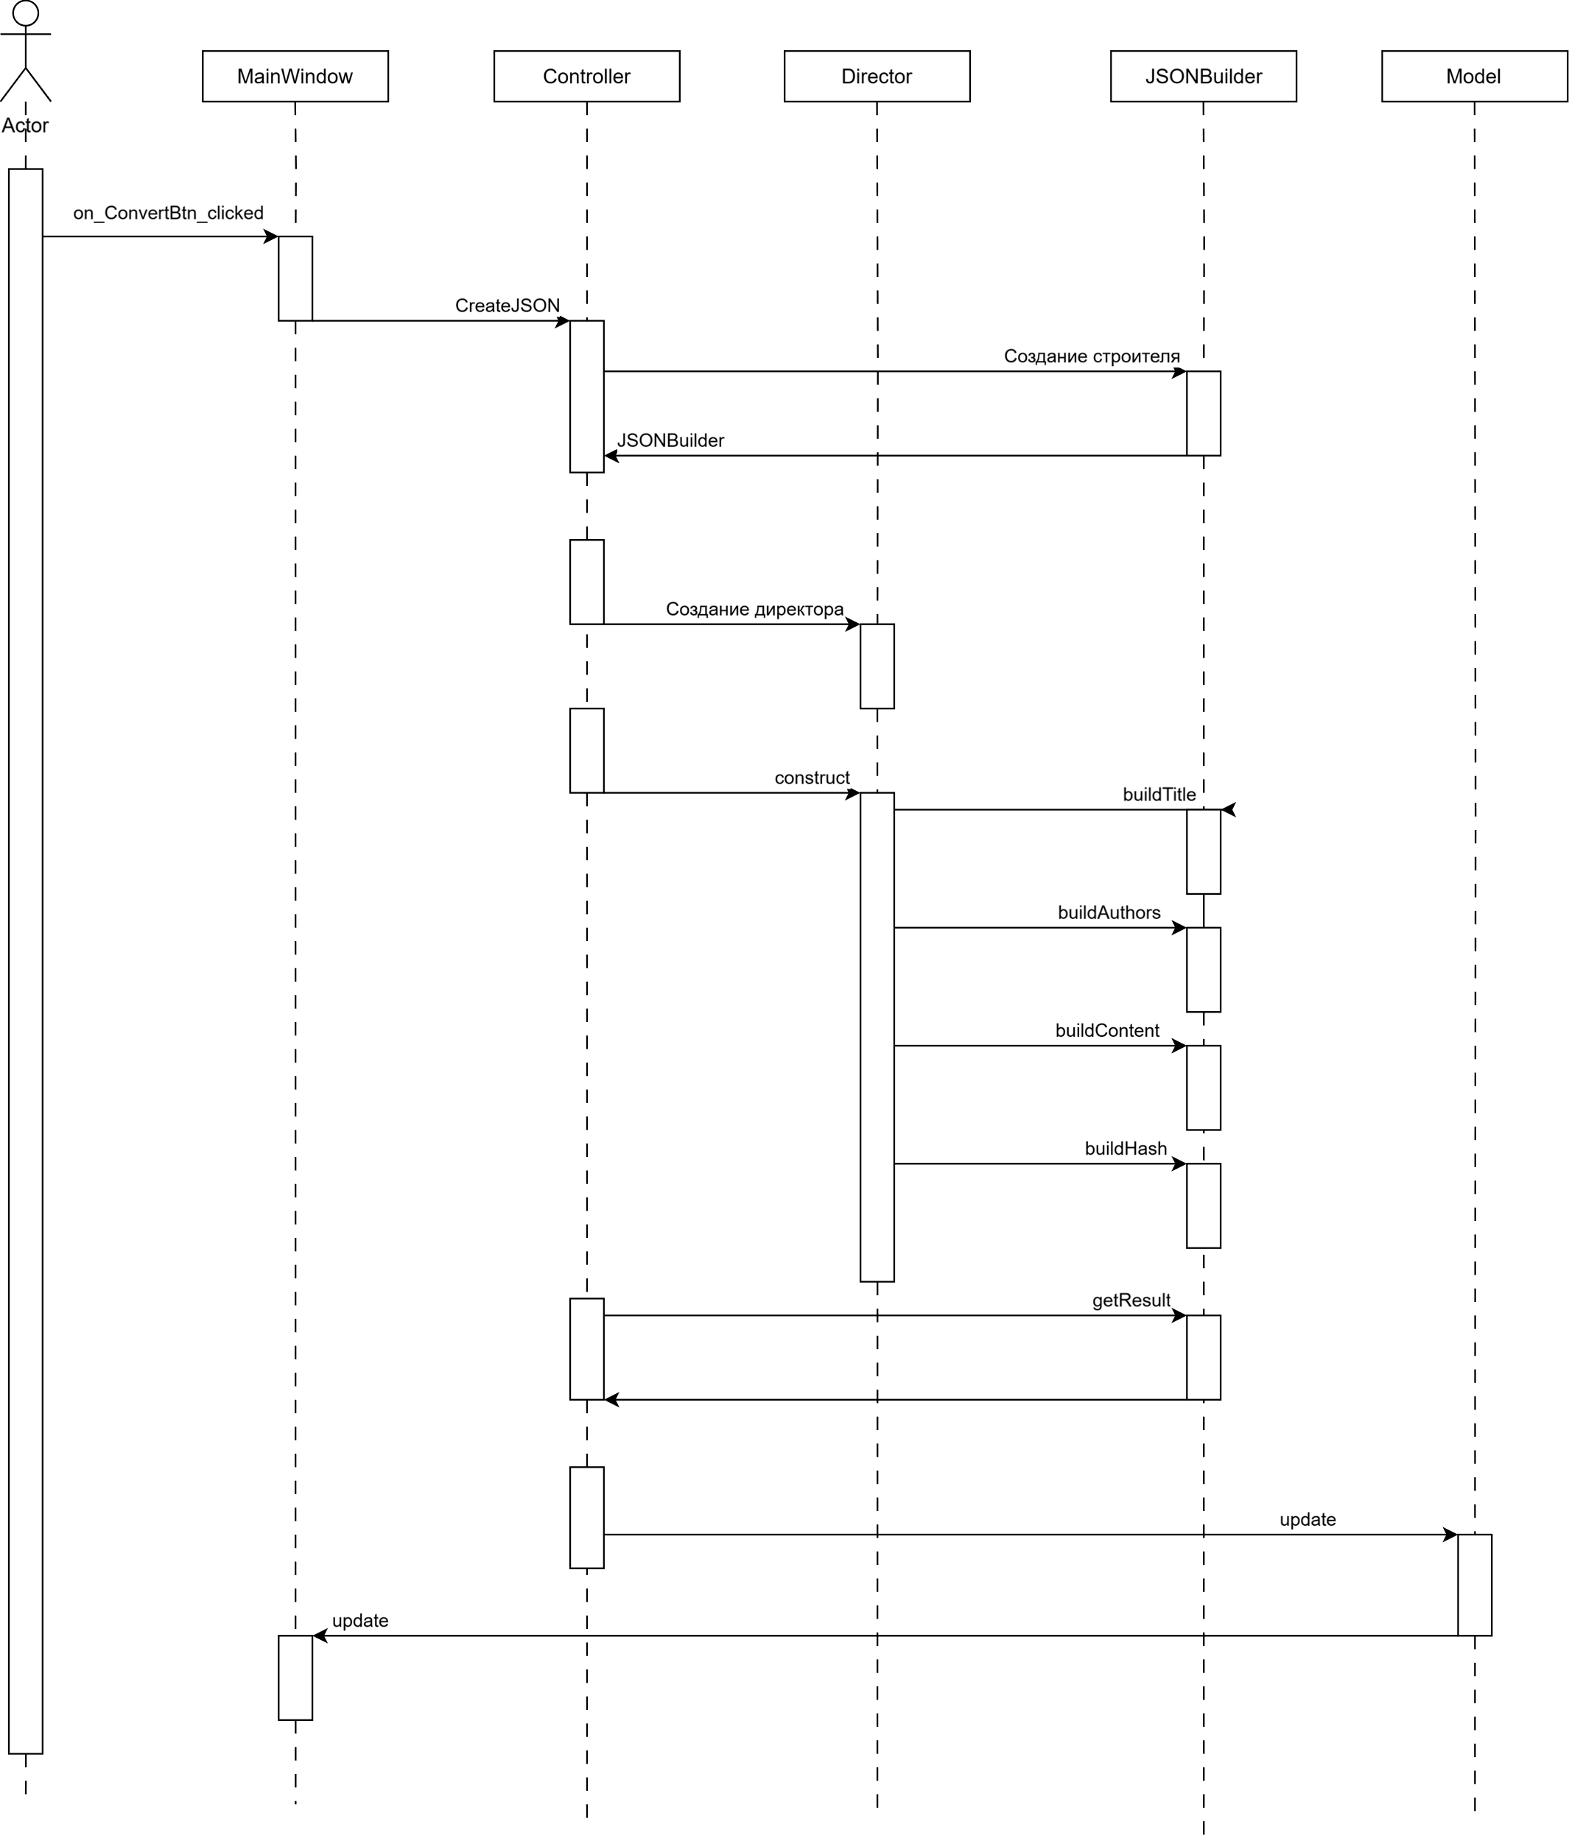

**Исходный код программы**

Исходный код программы представлен в репозитории, доступному по ссылке <https://github.com/AlexOS12/tkpo_2024/tree/main/lab6/BuilderMVC>.